**Latex基本表格绘制**

1.基本格式

\documentclass{article}

\begin{document}

\begin{tabular}{cc}%一个c表示有一列，格式为居中显示(center)

(1,1)&(1,2)\\%第一行第一列和第二列 中间用&连接

(2,1)&(2,2)\\%第二行第一列和第二列 中间用&连接

\end{tabular}

\end{document}

效果如下：   
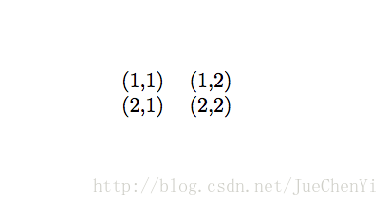

2.添加竖线和横线

\documentclass{article}

\begin{document}

\begin{tabular}{|c|c|}% 通过添加 | 来表示是否需要绘制竖线

\hline % 在表格最上方绘制横线

(1,1)&(1,2)\\

\hline %在第一行和第二行之间绘制横线

(2,1)&(2,2)\\

\hline % 在表格最下方绘制横线

\end{tabular}

\end{document}

效果如下：   
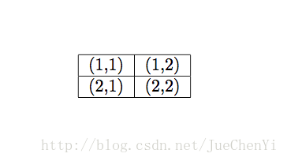

3.设置每一列的单元格格式

\documentclass{article}

\begin{document}

\begin{tabular}{|l|c|r|} %l(left)居左显示 r(right)居右显示 c居中显示

\hline

Name&Steve&Bill\\

\hline

Matlab&Mathmatica&Maple\\

\hline

\end{tabular}

\end{document}

效果如下：   
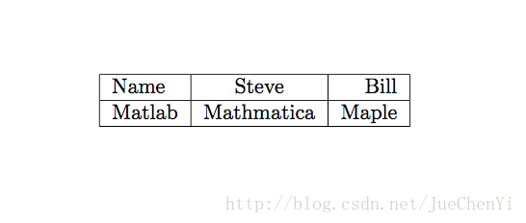

4.常见的三线表

\documentclass[UTF8]{ctexart}

\begin{document}

\begin{tabular}{ccc}

\hline

姓名& 学号& 性别\\

\hline

Steve Jobs& 001& Male\\

Bill Gates& 002& Female\\

\hline

\end{tabular}

\end{document}

效果如下：   
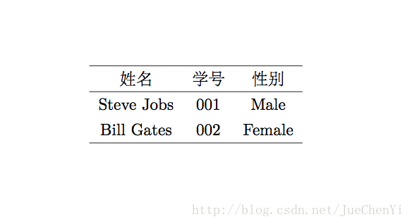

通常来说，我们会希望表格的第一根线和最后一根线比表格中的横线更粗一些。

booktabs 宏包为我们提供了这个功能，加载 booktabs 宏包之后可以使用 \toprule 和 \bottomrule 命令分别画出表格头和表格底的粗横线，而用 \midrule 画出表格中的横线。

\documentclass[UTF8]{ctexart}

\usepackage{booktabs} %需要加载宏包{booktabs}

\begin{document}

\begin{tabular}{ccc}

\toprule %添加表格头部粗线

姓名& 学号& 性别\\

\midrule %添加表格中横线

Steve Jobs& 001& Male\\

Bill Gates& 002& Female\\

\bottomrule %添加表格底部粗线

\end{tabular}

\end{document}

效果如下：   
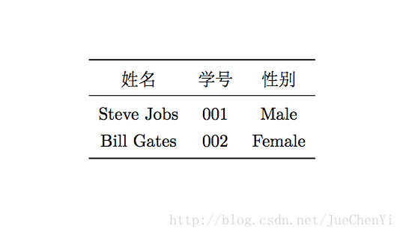

5.table环境

\documentclass[UTF8]{ctexart}

\usepackage{booktabs}

\begin{document}

\begin{table}[!htbp]

\centering

\caption{这是一张三线表}\label{tab:aStrangeTable}%添加标题 设置标签

\begin{tabular}{ccc}

\toprule

姓名& 学号& 性别\\

\midrule

Steve Jobs& 001& Male\\

Bill Gates& 002& Female\\

\bottomrule

\end{tabular}

%\caption{这是一张三线表}\label{tab:aStrangeTable} 标题放在这里也是可以的

\end{table}

\end{document}

{table}有若干可选参数 [!htbp]   
h代表here,将表格排在当前文字位置   
t 表示将表格放在下一页的 top (页首)   
b 表示将表格放在当前页的 bottom (底部)   
!表示忽略美观因素，尽可能按照参数指定的方式来处理表格浮动位置。   
表格将会按照所给参数，依次尝试按照每个参数进行排版，当无法排版时，将会按照下一个参数

6.单元格合并

\documentclass[UTF8]{ctexart}

\begin{document}

\begin{table}[!htbp]

\centering

\begin{tabular}{|c|c|c|}

\hline

\multicolumn{3}{|c|}{学生信息}\\ % 用\multicolumn{3}表示横向合并三列

% |c|表示居中并且单元格两侧添加竖线 最后是文本

\hline

姓名&学号&性别\\

\hline

Jack& 001& Male\\

\hline

Angela& 002& Female\\

\hline

\end{tabular}

\caption{这是一张三线表}

\end{table}

\end{document}

效果如下：   
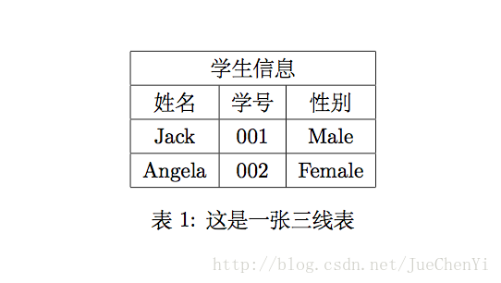

\documentclass[UTF8]{ctexart}

\usepackage{multirow}

\begin{document}

\begin{table}[!htbp]

\centering

\begin{tabular}{|c|c|c|c|c|c|c|} %表格7列 全部居中显示

\hline

\multicolumn{7}{|c|}{事件}\\ %横向合并7列单元格 两侧添加竖线

\hline

\multirow{4}*{策略}&50&0&100&200&300&300\\ %纵向合并4行单元格

\cline{2-7} %为第二列到第七列添加横线

&100&100&0&100&200&200\\

\cline{2-7}

&150&200&100&0&100&200\\

\cline{2-7}

&200&300&200&100&0&300\\

\hline

\end{tabular}

\end{table}

\end{document}

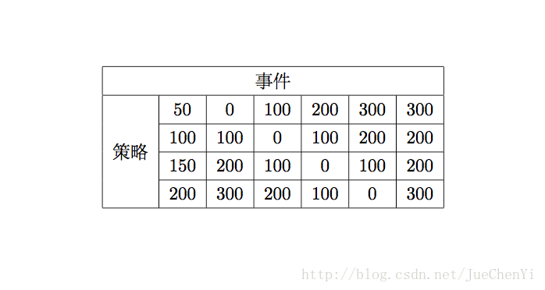

横向合并和纵向合并可以嵌套，代码如下：

\documentclass[UTF8]{ctexart}

\usepackage{multirow}

\begin{document}

\begin{table}[!htbp]

\centering

\begin{tabular}{|c|c|c|c|c|c|c|}

\hline

\multicolumn{2}{|c|}{ \multirow{2}*{$S_i$} }& \multicolumn{4}{c|}{事件} &\multirow{2}*{max}\\

\cline{3-6}

\multicolumn{2}{|c|}{}&50&100&150&200&\\

\hline

\multirow{4}*{策略}&50&0&100&200&300&300\\

\cline{2-7}

&100&100&0&100&200&200\\

\cline{2-7}

&150&200&100&0&100&200\\

\cline{2-7}

&200&300&200&100&0&300\\

\hline

\end{tabular}

\end{table}

\end{document}

效果如下：   
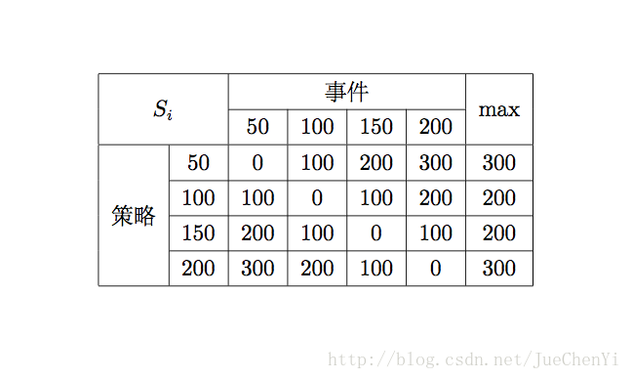

7.斜线表头

需要使用{diagbox}宏包

\documentclass{UTF8}{ctexart}

\usepackage{diagbox} % 加载宏包

\begin{document}

\begin{table}[!htbp]

\centering

\begin{tabular}{|c|c|c|c|}

\hline

\diagbox{甲}{*$\alpha_{i,j}$*}{乙}&*$\beta_1$*&*$\beta_2$*&*$\beta_3$*\\ %添加斜线表头

\hline

*$\alpha_1$*&-4&0&-8\\

\hline

*$\alpha_2$*&3&2&4\\

\hline

*$\alpha_3$*&16&1&-9\\

\hline

*$\alpha_4$*&-1&1&7\\

\hline

\end{tabular}

\end{table}

\end{document}

效果如下：   
